Wypadki przy pracy w 2023 r. – dane wstępne
W 2023 r. zgłoszono 68663 osoby poszkodowane w wypadkach przy pracy, o 3,1% więcej niż
w 2022 r. Wzrosła również liczba poszkodowanych przypadająca na 1000 pracujących (wskaźnik wypadkowości) z 4,66 do 4,90.
Liczba poszkodowanych
w wypadkach przy pracy oraz wskaźnik wypadkowości wzrosły w porównaniu z 2022 r.
Od 2023 r. wprowadzono
w Statystycznej karcie wypadku pytanie „Czy wypadek wydarzył się w związku z wykonywaniem pracy zorganizowanej w formie zdalnej lub telepracy?” (Dz. U.
z 2022 r. poz. 2750)
4,90
Wskaźnik wypadkowości w 2023 r.
W 2023 r. liczba poszkodowanych w wypadkach śmiertelnych wyniosła 168 osób,
a w wypadkach ciężkich 322 osoby (odpowiednio spadek w skali roku o 6,7% i o 11,8%). Najwięcej poszkodowanych brało udział w wypadkach przy pracy z innym skutkiem – 68173 osób (wzrost w porównaniu z 2022 r. o 3,2%). Podczas wykonywania pracy zorganizowanej
w formie zdalnej lub telepracy zostało poszkodowanych 240 osób.
Najwyższy wskaźnik wypadkowości odnotowano w województwach: śląskim (6,56), opolskim (6,04) oraz warmińsko-mazurskim (6,03), a najniższy w województwach: mazowieckim (3,36), małopolskim (3,58) oraz podkarpackim (4,55).
Mapa 1. Poszkodowani w wypadkach przy pracy na 1000 pracujących ª
(bez gospodarstw indywidualnych w rolnictwie) w 2023 r.
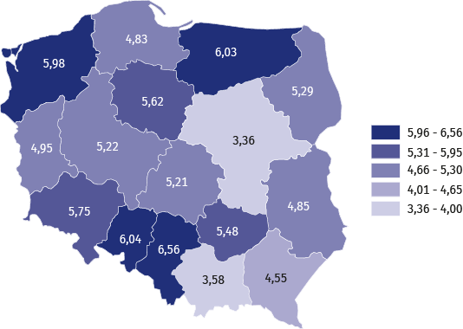
Najwyższy wskaźnik wypadkowości odnotowano
w województwie śląskim,
a najniższy w województwie mazowieckim
a Do obliczenia wskaźnika wypadkowości wykorzystano wstępne dane o liczbie pracujących; w podziale według województw nie uwzględniono cywilnych pracowników jednostek budżetowych prowadzących działalność w zakresie obrony narodowej i bezpieczeństwa publicznego.
W podziale według rodzajów działalności gospodarczej najwyższy wskaźnik wypadkowości odnotowano w sekcjach: górnictwo i wydobywanie (16,48), dostawa wody; gospodarowanie ściekami i odpadami; rekultywacja (13,13) oraz przetwórstwo przemysłowe (7,85), natomiast najniższy w sekcjach: informacja i komunikacja (0,75), działalność profesjonalna, naukowa
i techniczna (1,18) oraz pozostała działalność usługowa (1,45).
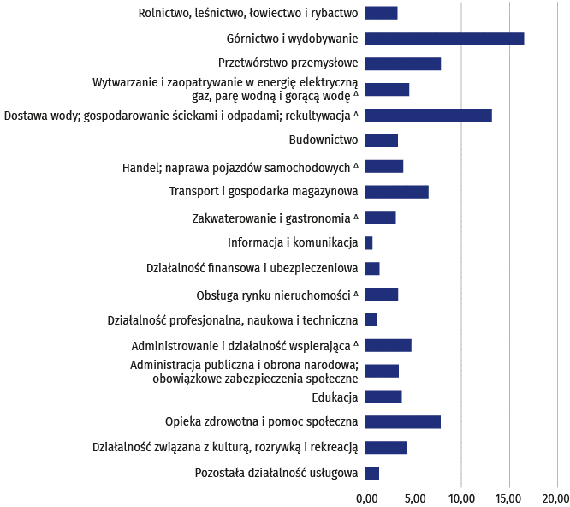
Wykres 1. Poszkodowani w wypadkach przy pracy na 1000 pracujących według sekcji
w 2023 r. (bez gospodarstw indywidualnych w rolnictwie)
Najwyższy wskaźnik wypadkowości odnotowano
w sekcji górnictwo
i wydobywanie, a najniższy
w sekcji informacja
i komunikacja
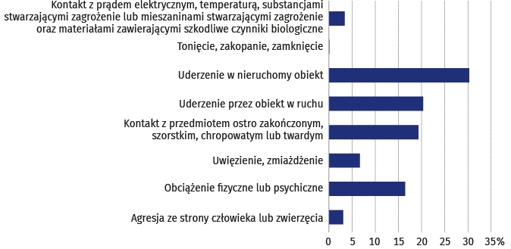
Wykres 2. Poszkodowani w wypadkach przy pracy według wydarzeń powodujących uraz
w 2023 r.
Dominującą grupą wydarzeń powodujących urazy było uderzenie w nieruchomy obiekt (30,4%)

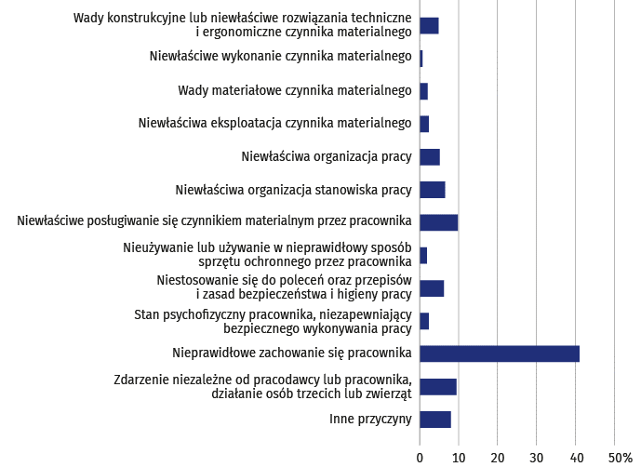
Wykres 3. Przyczyny wypadków przy pracy w 2023 r.
Nieprawidłowe zachowanie się pracownika było przyczyną 41,1% wypadków przy pracy
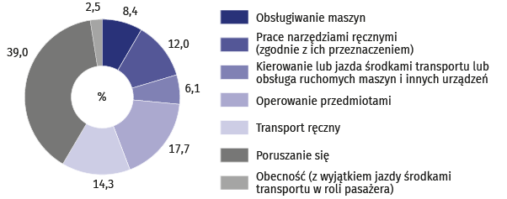
Wykres 4. Poszkodowani w wypadkach przy pracy według czynności wykonywanej
przez poszkodowanego w chwili wypadku w 2023 r.
Czynnością najczęściej wykonywaną przez poszkodowanego w chwili wypadku było poruszanie się (39,0%)

Wykres 5. Poszkodowani w wypadkach przy pracy według umiejscowienia urazu w 2023 r.
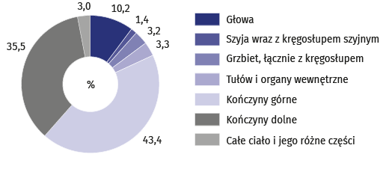
78,9% osób poszkodowanych
w wypadkach przy pracy doznało urazu kończyn
Tablice są dostępne na stronie internetowej w formacie .xlsx.
W przypadku cytowania danych Głównego Urzędu Statystycznego prosimy o zamieszczenie informacji: „Źródło danych GUS”, a przypadku publikowania obliczeń dokonanych na danych opublikowanych przez GUS prosimy o zamieszczenie informacji: „Opracowanie własne na podstawie danych GUS”.

UWAGI METODYCZNE
Opracowanie zawiera informacje o zgłoszonych w danym okresie wypadkach przy pracy osób pracujących
w gospodarce narodowej, z wyjątkiem jednostek budżetowych prowadzących działalność w zakresie obrony narodowej i bezpieczeństwa publicznego, w których informacje dotyczą tylko pracowników cywilnych.
Dane o wypadkach przy pracy, poza gospodarstwami indywidualnymi w rolnictwie, uzyskiwane są ze Statystycznej karty wypadku Z-KW i obejmują wszystkie wypadki przy pracy, jak również wypadki traktowane na równi
z wypadkami przy pracy, niezależnie od tego czy na karcie została wykazana czy niewykazana (z powodu np. hospitalizacji poszkodowanego, czy odmowy przyjęcia zwolnienia lekarskiego) niezdolność do pracy.
Dane o wypadkach przy pracy w gospodarstwach indywidualnych w rolnictwie opracowano na podstawie sprawozdawczości Kasy Rolniczego Ubezpieczenia Społecznego (KRUS) i dotyczą tylko tych wypadków, z tytułu których przyznano w danym okresie jednorazowe odszkodowania.
Za jeden wypadek przy pracy liczy się wypadek każdej pracującej osoby poszkodowanej w wypadku indywidualnym, jak również w wypadku zbiorowym.
Wskaźnik wypadkowości jest to liczba osób poszkodowanych w wypadkach przy pracy na 1000 pracujących. Do obliczenia wskaźnika przyjęto przeciętną liczbę pracujących obliczoną jako średnia arytmetyczna dwóch stanów
(w dniu 31 grudnia roku poprzedniego i 31 grudnia roku bieżącego).
Informacje o dniach niezdolności do pracy obejmują łączną kalendarzową liczbę dni niezdolności do pracy spowodowaną wypadkami przy pracy, ustaloną na podstawie zaświadczeń lekarskich.
Szczegółowe omówienie metodologii badania wypadków przy pracy znajduje się w publikacji rocznej pt.: „Wypadki przy pracy”, dostępnej na stronie internetowej Głównego Urzędu Statystycznego.
Dane zaprezentowane w niniejszym opracowaniu mają charakter wstępny. Dane ostateczne, obejmujące okres całego 2023 r., dostępne będą w publikacji, która ukaże się w listopadzie 2024 r.

Opracowanie merytoryczne:
Urząd Statystyczny w Gdańsku
Dyrektor Jerzy Auksztol
Tel: 58 76 83 130
Wydział Współpracy z Mediami
Tel: 22 608 34 91, 22 608 38 04
e-mail: obslugaprasowa@stat.gov.pl
Rozpowszechnianie:
Powiązane opracowania
Wypadki przy pracy w 2022 r.
Wypadki przy pracy w okresie styczeń-wrzesień 2023 r. – dane wstępne
Inne opracowania dot. warunków pracy
Temat dostępny w bazach danych
Bank Danych Lokalnych -> Rynek pracy -> Warunki pracy
Rzecznik Prasowy Prezesa GUS
Karolina Banaszek
Tel: 695 255 011

www.stat.gov.pl

@GUS_STAT


@GlownyUrzadStatystyczny
gus_stat

glownyurzadstatystycznygus

glownyurzadstatystyczny

